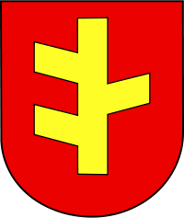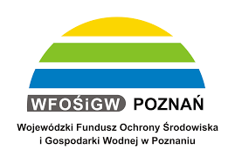
GMINA RYCHWAŁ

PROGRAM SEMINARIUM
„ODDECH DLA ZIEMI, CZYLI JAK ZAPOBIEGAĆ NISKIEJ EMISJI”
Rychwał, 18 października 2016 r.
Hala Widowiskowo – Sportowa, ul. Sportowa 34 w Rychwale
Sala konferencyjna

8:30 – 9:00 | Rejestracja uczestników
9:00 – 9:20 | Otwarcie seminarium przez Burmistrza Rychwała
9:20 – 10:30 | Niska emisja w oparciu o dyrektywy unijne i prawo polskie
10:30 – 10:50 | Przerwa kawowa
10:50 – 11:50 | Konsekwencje gospodarcze omijania „niskiej emisji” przez gminy
11:50 – 13:00 | Program Gospodarki Niskoemisyjnej dla gminy Rychwał, prezentacja zastosowanych rozwiązań w gminie Rychwał (mikroinstalacje)
13:00 – 13:30 | Przerwa - lunch
14:00 – 14:30 | Przygotowanie do prowadzenia lokalnych kampanii na rzecz niskiej emisji
14:30 – 15:10 | Panel dyskusyjny – dzielenie się doświadczeniem wprowadzania PGN w jednostkach samorządu terytorialnego
15:10 | Zakończenie seminarium
*Udział w seminarium jest bezpłatny.

Dofinansowano ze środków
Wojewódzkiego Funduszu Ochrony Środowiska i Gospodarki Wodnej w Poznaniu

